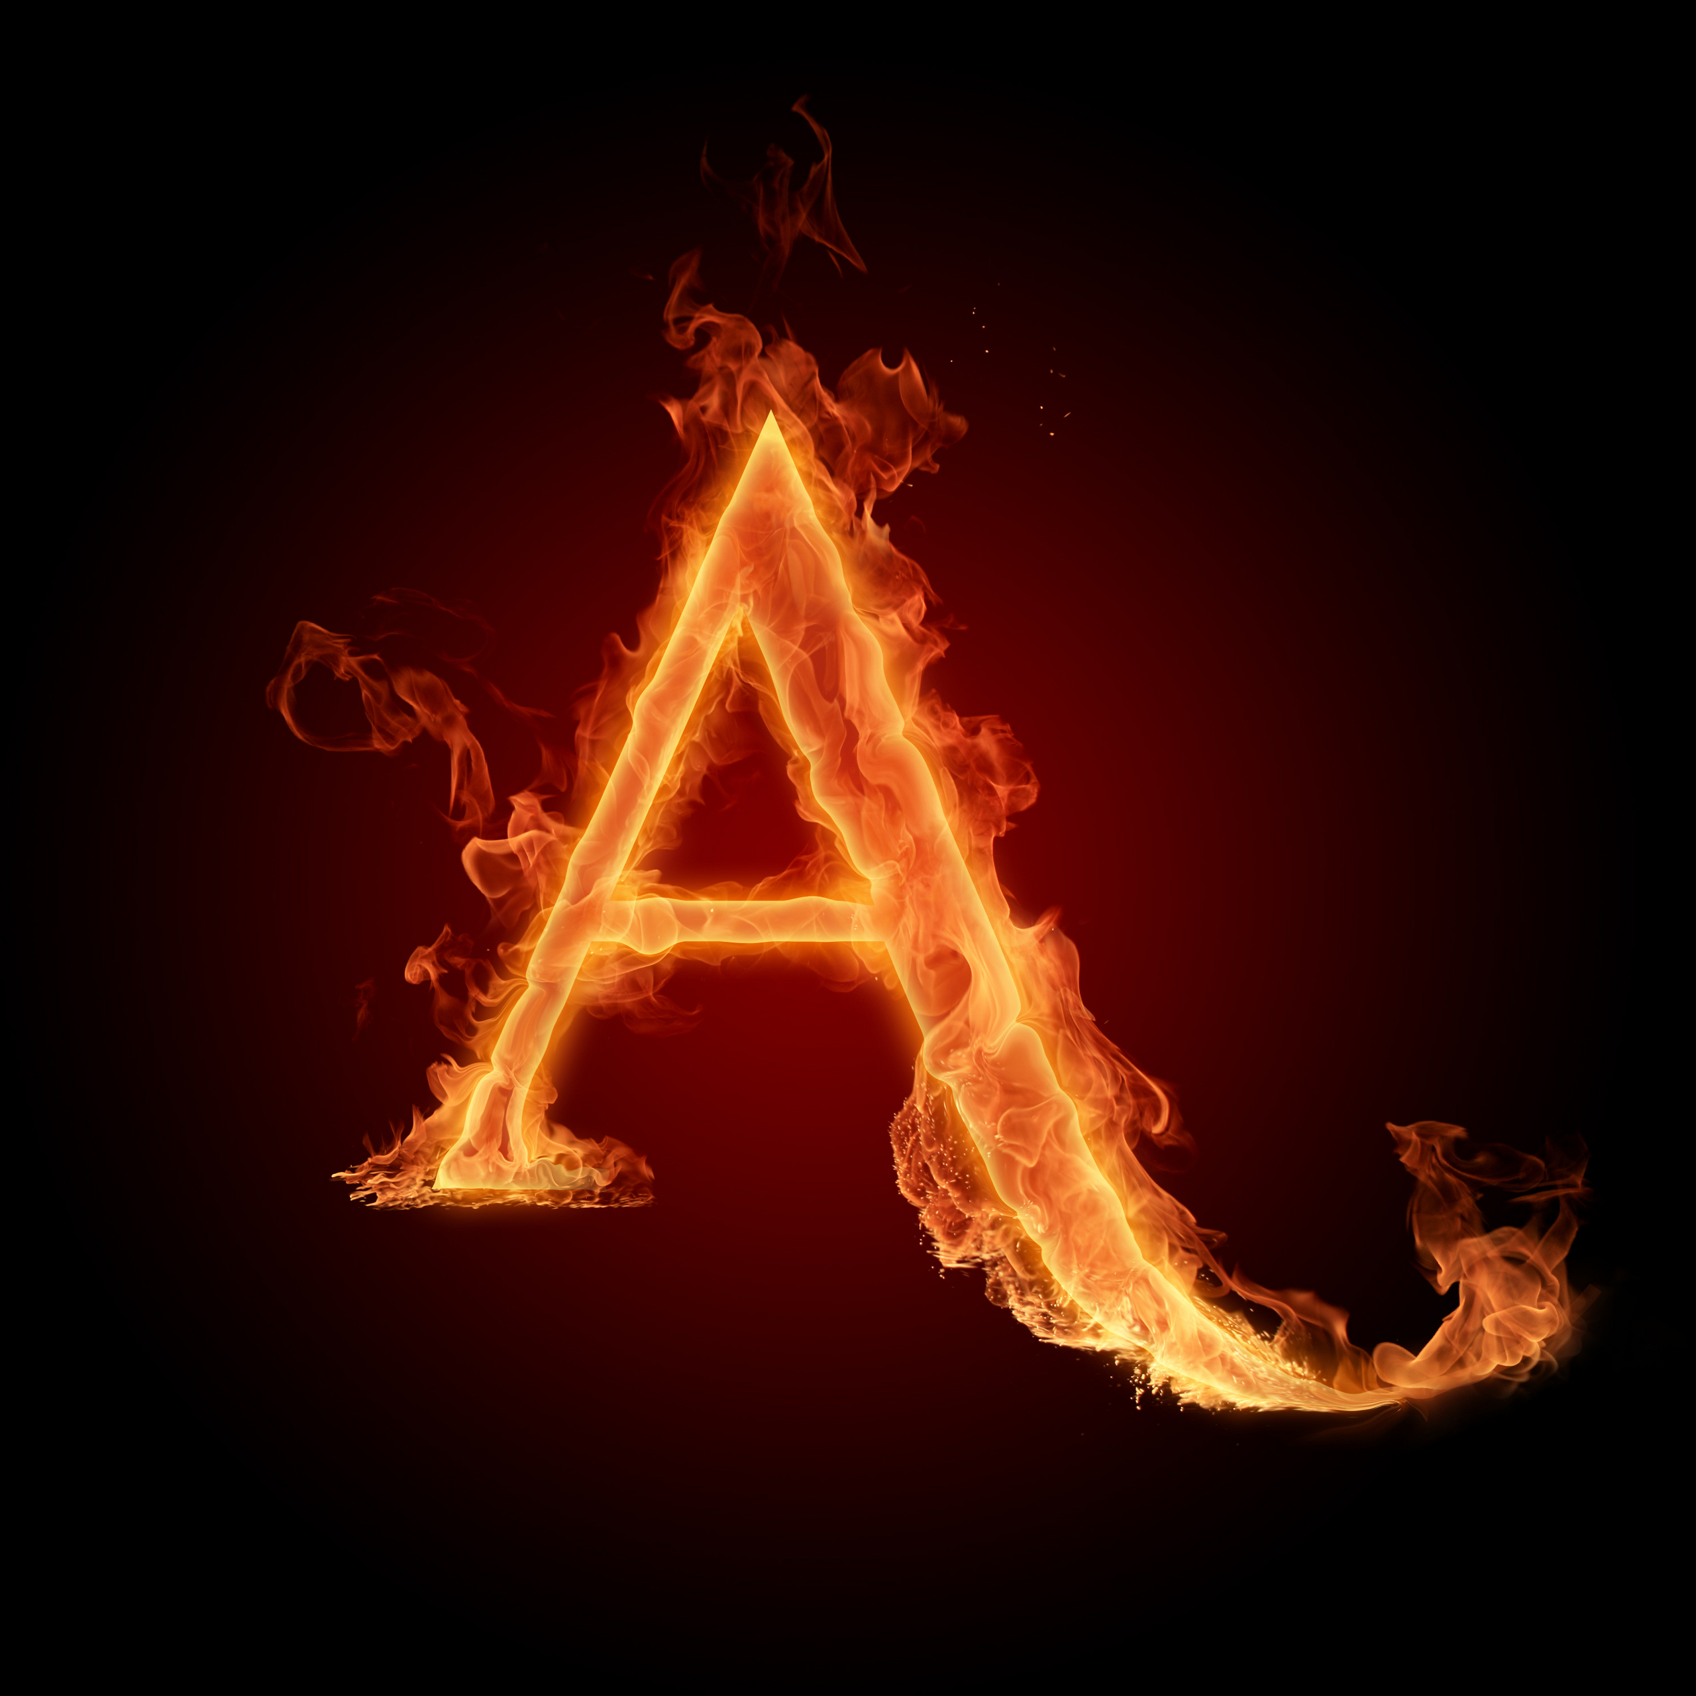
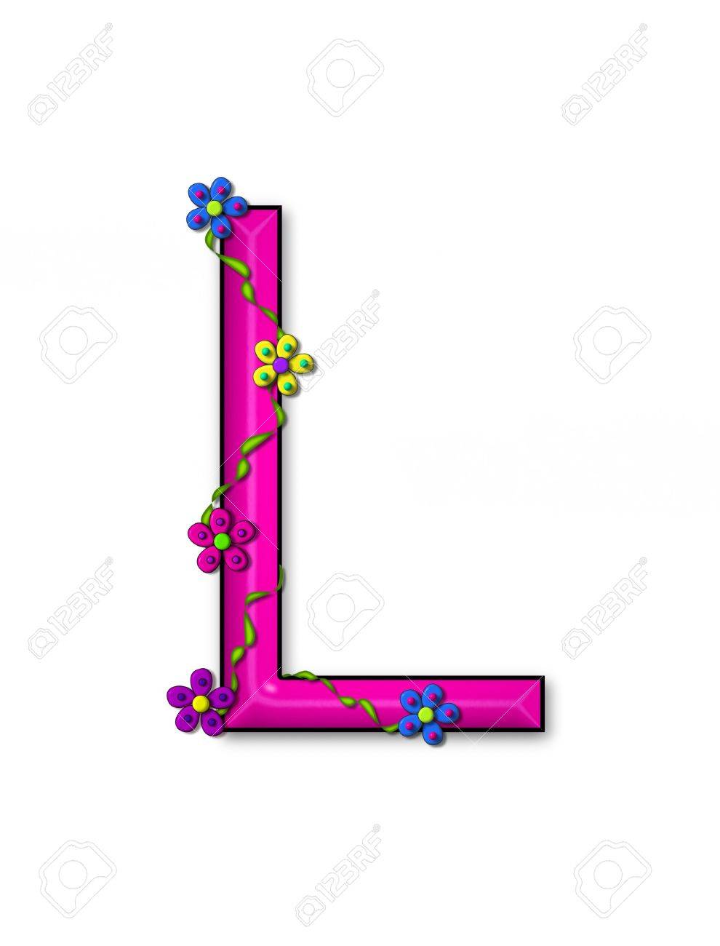
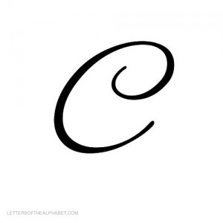
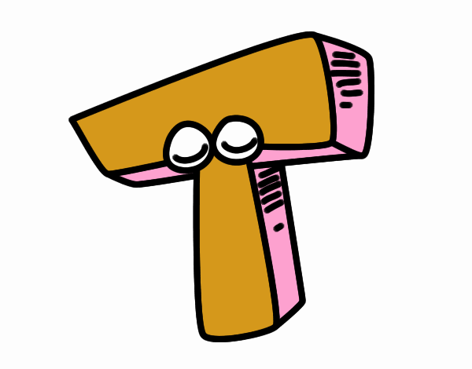
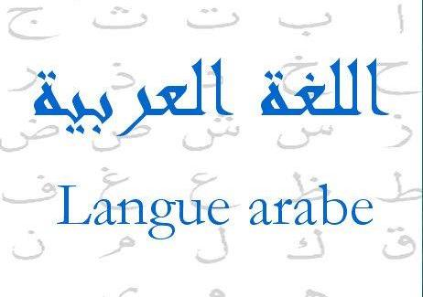

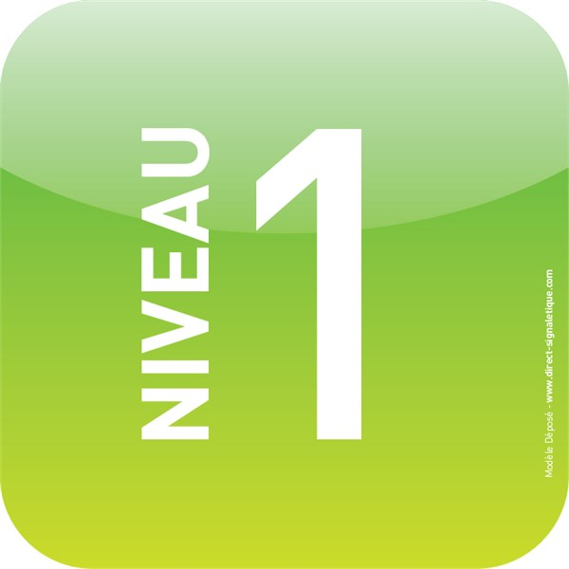

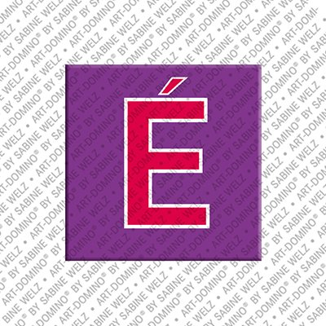

PROGRAMME

LECTURE ET ÉCRITURE

L’apprenant sera capable de :

- Prononcer et transcrire les graphies étudiées
أ ـ ب ـ ت ـ ث ـ ج ـ ح ـ خ ـ د ـ ذ ـ ر ـ ز ـ س ـ ش ـ ص ـ ض ـ ط ـ ظ ـ ع ـ غ ـ ف ـ ق ـ ك ـ ل ـ م ـ ن ـ هـ ـ و ـ ي
- Différencier les voyelles courtes à l’oral et à l’écrit
ـــَ ـــُ ـــِ / ا ـ و ـ (ي، يـ، ـيـ)
- Reconnaître les lettres redoublées et les voyelles courtes redoublées
رَضَّاعَةٌ ـ تُفّاحٌ ـ عُصْفوراً ـ حافِلَةٍ ـ سوقٌ
- Différencier voyelles courtes et soukoune (absence des voyelles)
ـــــَ ، ـــــِ ، ــــــــُ ، ــــــــْ
- Prononcer et transcrire Alif Maksoura à la fin des mots
مَثْوى ـ بُشْرى ـ التَّقْوى ـ يُجْزى ـ صَلَّى
- Identifier des sons dans un mot à l’oral et repérer des graphies à l’écrit
صابر ـ مَريض ـ مَطْبخ ـ ظَرْف ـ طابع ـ مِغسَلَة ـ مِعْطَف ـ قِطار ـ كِتاب ـ مَلْعَب
- Maîtriser les différentes formes des lettres de l’alphabet arabe
ظـ ـ ـظـ ـ ـظ ـ ظ / ضـ ـ ـضـ ـ ـض ـ ض / ذ ـ ـذ / عـ ـ ـعـ ـ ـع ـ ع / فـ ـ ـفـ ـ ـف ـ ف ...
- Maîtriser le redoublement d’une consonne à l’oral et à l’écrit
تَجِفُّ ـ جَهَّزَ ـ الْحُجّاج
- Maîtriser le redoublement des voyelles courtes à l’oral et à l’écrit
سَعيدَةٌ ـ فَوْراً ـ مِزْمارٍ
- Identifier les lettres lunaires et solaires à l’oral et à l’écrit
الْبَيْتُ ـ التّينُ ـ النّورُ ـ الْمَدينَةُ
- Compléter un mot par la lettre qui manque
...ـفل ـ طِفْلٌ / أنْـ... ـ أنْفٌ / مِـ ...ـط ـ مِشْط
- Lire une suite des mots et des phrases d’une manière fluide
- Copier lisiblement des syllabes, des lettres, des mots et des phrases.

